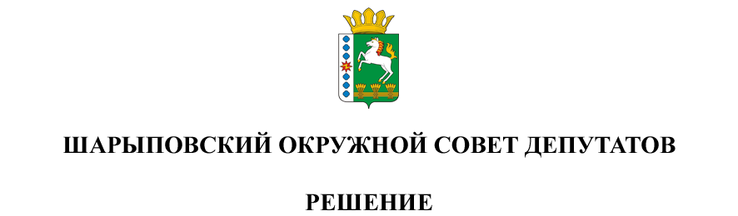

19.12.2024 г. Шарыпово № 44-347р

О внесении изменений в Решение Шарыповского окружного Совета депутатов от 04.02.2021 № 9-64р «Об утверждении порядка определения начального размера ежегодной арендной платы и процента от кадастровой стоимости за земельные участки, государственная собственность на которые не разграничена или находящиеся в муниципальной собственности Шарыповского муниципального округа Красноярского края, при проведении торгов»

На основании ст. 22, ст. 39.7 Земельного кодекса Российской Федерации, п. 8 ст.12 Закона Красноярского края от 04.12.2008 № 7-2542 «О регулировании земельных отношений в Красноярском крае», руководствуясь ст. 37 Устава Шарыповского муниципального округа, Шарыповский окружной Совет депутатов
РЕШИЛ:
1. Внести изменения в Решение Шарыповского окружного Совета депутатов от 04.02.2021 № 9-64р «Об утверждении порядка определения начального размера ежегодной арендной платы и процента от кадастровой стоимости за земельные участки, государственная собственность на которые не разграничена или находящиеся в муниципальной собственности Шарыповского муниципального округа Красноярского края, при проведении торгов» (далее – Решение), дополнив пунктом 10 следующего содержания:
«10. В соответствии со ст.12 Закона Красноярского края от 04.12.2008 №7-2542 «О регулировании земельных отношений в Красноярском крае» размер арендной платы ежегодно изменяется на размер уровня инфляции, установленный федеральным законом о федеральном бюджете на очередной финансовый год. Указанные изменения производятся Арендодателем в одностороннем порядке».
2. Контроль за исполнением настоящего Решения возложить на постоянную комиссию по вопросам сельского хозяйства, природопользования, туризму (Елизарьева С.В.).
3. Решение вступает в силу в день, следующий за днем его официального опубликования в официальном печатном издании «Ведомости Шарыповского района», но не ранее 01.01.2025 года и подлежит размещению на официальном сайте Шарыповского муниципального округа в сети Интернет.

Председатель  ________________Т.В. Варжинская | Исполняющий полномочия  главы округа  ________________ А.В. Бах

